**Коммунальное государственное казенное предприятие   
«Костанайский колледж автомобильного транспорта»**



**СОВРЕМЕННЫЕ ТЕХНОЛОГИИ ПРОИЗВОДСТВА ДОРОЖНОГО БИТУМА**

Автор: Шеина Лариса, 2 курс   
Специальность: «Геодезия и картография»

Научный руководитель: Крупко Анастасия Александровна, преподаватель спец дисциплин

Костанай, 2023

Оглавление

|  |  |
| --- | --- |
| Введение ……………………………………………………………………….. | 3 |
| 1. Основная часть………………………………………………………………. | 4 |
| * 1. Современный мир - современные технологии ………………………... | 4 |
| * 1. Битум……………….………………………………………...................... | 5 |
| * 1. Состав битума…………………………………………………………… | 6 |
| * 1. Виды битума………………………………… ………………………… | 7 |
| 1. Способы получения битума……………………………………………….. | 7 |
| * 1. Природный битум……………………………..…………………………… | 8 |
| 1. Эксплуатационные свойства битумов…………………………………… | 9 |
| 1. Испытание битума по степень твёрдости…………………………………. | 10 |
| * 1. Испытание…………………………………………………………………. | 10 |
| 1. Пути решение проблемы…………………………………………………… | 11 |
| 1. Анкетирование……………………………………………………………… | 11 |
| Вывод ………………………………………………………………………… | 13 |
| Список литературы ……...…………………………………………………… | 14 |
| Приложение 1 ………………………………………………………………… | 15 |

Введение

Строительство дорог (дорожное строительство) -отрасль строительства, занимающаяся проектированием, строительством, ремонтом и техническим обслуживанием дорог (автомобильных дорог), подъездных дорог и городских улиц. В это понятие, как правило, входят управление, организация работ и надзор за состоянием дорог, оборудованием и техническими средствами, необходимыми для дорожно-строительных работ.  
 Дорожно-строительные работы является сложной, трудоёмкой, дорогостоящей деятельностью, даже в самых благоприятных природно-климатических условиях: дорога (автодорога) должна удовлетворять множеству требований по качеству, надёжности, долговечности, пропускной способности, удобству использования и обслуживания и многому другому.   
 При этом, автомобильная дорога включает в себя комплекс функционально связанных конструктивных элементов и искусственных инженерных сооружений, специально предназначенных для обеспечения безопасного движения автомобильных и других транспортных средств с расчётными скоростями, нагрузками и габаритами, с заданной интенсивностью движения в течение длительного времени, а также участки земель, предоставленные для размещения этого комплекса, и пространство в пределах установленного габарита. [1]

Битум — это один из основных компонентов асфальтобетонных смесей, от которого существенно зависит качество дорожного покрытия, а значит, и продолжительность его безремонтной эксплуатации. Благодаря особенностям физико-механического поведения битума, а также относительной дешевизне и большому объему производства, нефтяной битум более ста лет используется, как основной вяжущий материал для производства асфальтобетона. Однако постоянно растущие нагрузки на автомобильные дороги требуют все более высокого качества используемых материалов и, не в последнюю очередь, вяжущего материала. Существенно повысить эксплуатационные характеристики связующего можно посредством совмещения битума с высокомолекулярными соединениями с получением так называемых полимер-битумных вяжущих. Органический вяжущий материал является основным структурообразующим компонентом асфальтобетона, в большой степени предопределяющим его свойства. Благодаря органическому вяжущему материалу отдельные минеральные зерна образуют прочный монолит, способный противостоять механическим усилиям и действию атмосферных факторов. [2]

Я считаю, что качественные дороги, это залог экономической безопаснос­ти государства и благосостояния населения. Программой развития дорожной отрасли Казахстана предусматривается значительное повышение объемов потребления дорожных битумов с одновременным повышением их качественных показателей. Наибольшее распространение в дорожном строительстве находят нефтяные битумы. Свойства битумов зависят от свойств нефти и способа их получения. Наилучшим сырьем для получения дорожных битумов являются высокосмолистые малопарафинистые нефти, содержащие большое количество асфальт смолистых веществ (более 20%). Известно, что республика Казахстан располагает собственными значительными запасами высокосернистых, малопарафинистые, пригодных для производства высококачественных дорожных битумов. Выход остатков — сырья для производства дорожных битумов — превышает 60%. Вопрос обеспечения дорожно-строительных компаний Казахстана собственным качественным дорожным битумом является весьма актуальным [3]

**Актуальность проблемы:** программой развития дорожной отрасли Казахстана предусматривается значительное повышение объемов потребления дорожных битумов с одновременным повышением их качественных показателей.

Проблемы достаточно быстрого выхода из строя асфальтобетонных покрытий остаются актуальными. Основной вклад в долговечность асфальтобетона вносит нефтяное битумное вяжущее. Оно подвержено таким неблагоприятным факторам как механические и климатические явления, старение в тонком слое покрытия.

Качество дорожных битумов и, соответственно, эксплуатационная долговечность дорожных асфальтобетонных покрытий в значительной степени зависят от качества сырья для производства битумов.

**Цель исследования:** является качество битума в строительстве автомобильных дорог и повысить качество дорог, соответствующие определенным требованиям: быть устойчивыми, долговечными и экономичными.

**Гипотеза исследования:** повысив потребность в технологии использования автомобильного битума и изучить состояние битумного производства в РК и за рубежом.

**Краткий анализ исследования:** изучая данные о битуме, выясняется стандарт соблюден, а над улучшением качеством надо работать.

**Объектом исследования:** являются битум в технологии улучшения показателей для автомобильной дороги в будущее.

**Предмет исследования:** качество битума и безопасность эксплуатации автомобильной дороги для окружающей среды.

**Метод исследования:** теоретический, поиск источников по указанной теме, лабораторное испытание, анализ источников и изучение интернет-ресурсов, составление анкетирования.

1. Основная часть
   1. Современный мир - современные технологии

**Стремительное повышение уровня автомобилизации и транспортной активности населения напрямую влияет на состоянии Казахстанских дорог дорожный трафик в нашей стране увеличился в разы по сравнению с тем, что было несколько десятилетий назад.**

В последние несколько десятилетий инженеры и исследователи, работающие в области нефтеперерабатывающей и ряда смежных отраслей промышленности, решают в основном две крупные научно-технические проблемы. Это проблемы углубления переработки нефти с одновременной оптимизацией качественных показателей товарных нефтепродуктов, а также интенсификации процессов переработки нефтяного сырья с вовлечением в процессы переработки многотонажных отходов производств.

Следует также отметить, что одним из наиболее многотонажных нефтепродуктов являются битумы, ежегодное производство которых в целом по стране составляет десятки миллионов тонн. Несмотря на это многие современные отрасли народного хозяйства продолжают испытывать острую потребность в битумах различного назначения.

При решении научно-технических задач необходимо учитывать необходимость максимального использования регионального сырья. Как уже упоминалось, защита металлических изделий с помощью битумных покрытий - перспективное направление развития лакокрасочной подотрасли.

Возможны различные варианты модификации битумов, однако, как правило, существенное улучшение эксплуатационных характеристик битумных покрытий связано с использованием дорогостоящих модификаторов. [4]

1.2 Битум.

Битумов под воздействием высоких температур и кислорода воздуха протекают реакции окислительной полимеризации. В результате этого возрастают Тразм битума и хрупкость.

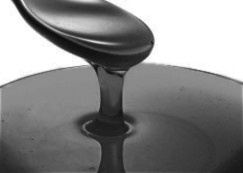

Битум:  Это (термопластичный материал) твердый или вязко пластичный, смолоподобный продукт (темно-коричневого или даже черного цвета), состоящий из сложных смесей углеводородов и неметаллических их производных (соединение углеродов с серой, азотом, кислородом и других химических элементов). Битум от латыни bitumen, что означает - смола, горная смола.

Полный состав всех соединений составляющих битум не известен. Битумы полностью или частично растворимы в бензоле, бензине, этиловом спирте, сероуглероде, хлороформе, а также других органических растворителях. Битумы делятся на природные и искусственные, но источник получения и образования является нефть. Битумными материалами называют строительные материалы, в составе которых содержится битум. Битум при нагревании обратимо разжижается и становится жидкой смесью, в этом состоянии им смачивают другие материалы, при охлаждении он отвердевает, крепко склеивая смоченные им другие материалы. Битум водостоек и непроницаем водой, при пропитке им других материалов, материалы становятся гидрофобными, т.е. водостойкими. Поэтому битумы и используют в строительстве, для получения гидроизоляционных строительных, клеящих строительных и кровельных материалов. Битум имеет аморфное строение, в отличие от кристаллических тел, не имеет определенных температур плавления. Битум – гидрофобный материал, имеющий высокою плотность с почти нулевой пористостью, из-за чего битум не проницаем водой и морозостоек.

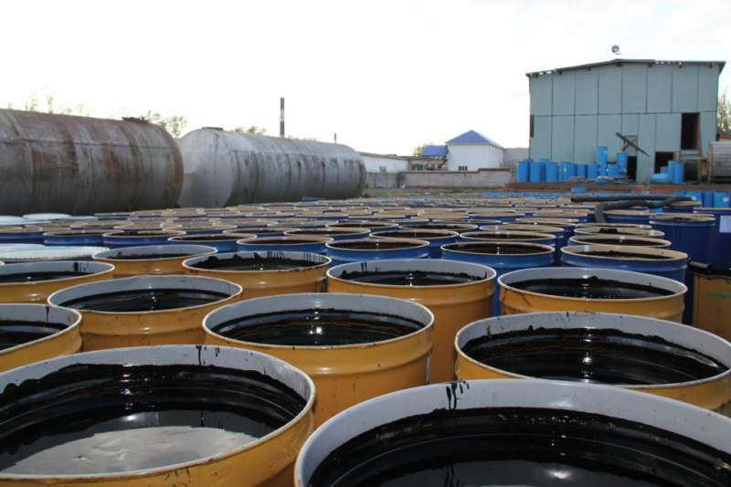

Битум стоек многим кислотам, солям, щелочам и к воде, совсем не стоек к органическим растворителям (бензин, керосин, ацетон, скипидар, бензол, этиловый спирт). Гарантийный срок хранения нефтяного строительного битума 1 год со дня изготовления.

* 1. Состав битума:

Углерод (C) 70-87% Водород (H) 8-12% Сера (S) 0,5-7%.

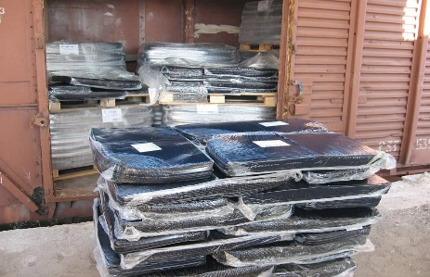

Составные части битума образуют четыре группы веществ:

Нефтяные масла: это алифатические углероды, содержание в битуме 30-60%, придающие битуму термопластичность и вязкость.

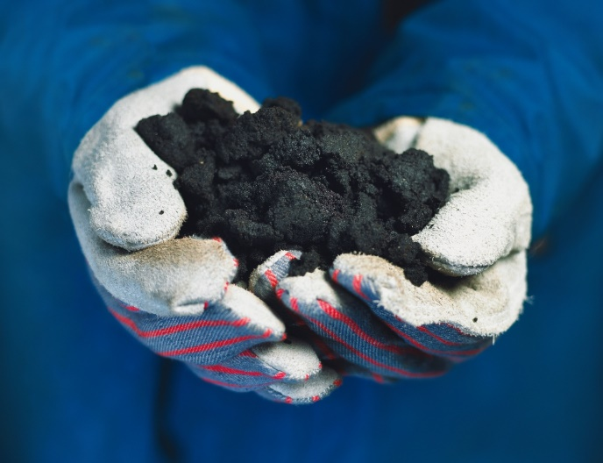

Смолы: это кислородо и серосодержащие полярные соединения, содержание в битуме 20-40%, придающие битуму высокие адгезионные свойства. [5]

* 1. Виды битума.

В своей сущности битумы делятся на две категории: битумы искусственные, так называемые нефтяные битумы, и битумы природные.  
Искусственный (нефтяной) битум

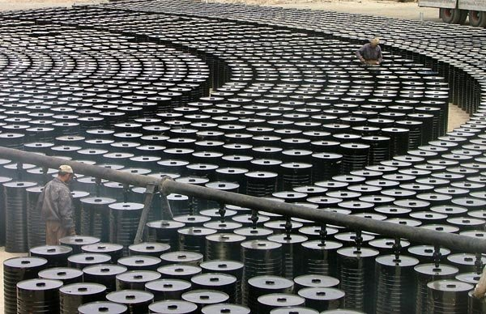

Искусственный (нефтяной) битум: это остаточный продукт, полученный при переработке нефти. На нефтеперегонных заводах перерабатывается нефть для получения топлива и смазочных масел. При переработке нефти остается густой смолистый остаток, с содержанием твердых частиц, так называемый гудрон. Гудрон далее подвергается обработке, как правило, это продувка воздухом или же нагрев, после чего получают твердый или полутвердый продукт — это искусственный нефтяной битум.  
Способы получения битума искусственного (нефтяного) битума. [6]

1. Способов получения битума:

Остаточные битумы: Остаточный битум получают в вакуумных установках после непрерывного действия отгонки (путем глубоковакуумной отгонки) топливных и смазочных продуктов из высокосмолистой нефти. Остаточные битумы представляют твердые, с небольшой вязкостью, вещества.  
 Окисленные битумы: Окисленный битум получают, через гудроны и иные нефтяные остатки, способом продувки кислородом воздуха. При продувке кислородом, у остатков увеличивается вязкость, они окисляются и уплотняются, таким путем выходит конечный продукт (окисленный битум). Окисленный битум более эластичен и теплостоек, чем битум остаточный.

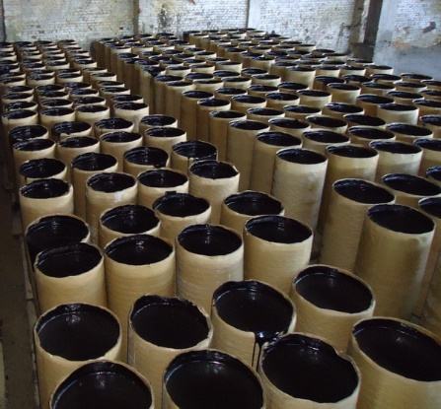

Крекинговые битумы: Крекинговый битум получают способом разложения сырой нефти и масел для получения выхода бензина, при высокой температуре. Далее эти остатки подвергаются окислению, и таким образом получают крекинговый битум, обладающий высокой хрупкостью.  
 Компаундированные битумы: Компаундированный битум получают смешиванием остатков, получившихся при переработке сырой нефти. В технологии компаундирования битумов часто используют добавки, такие как: полимеры, каменноугольные масла, дегти, легкие нефтяные фракции, так как с их помощью можно получить битумы с заданными свойствами, что нельзя сделать путем глубоковакуумной отгонки или путем окисления.  
 Остаточную, окисленную и крекинговую обработку нефти, используют как для строительных, так и для кровельных битумов. Крекинговую обработку нефти, используют так же для дорожных битумов. А компаундированную обработку нефти, используют только для производства дорожных битумов. [7]

2.1 Природный битум

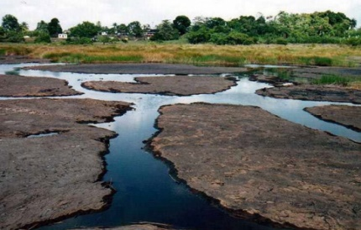

Битум природный: Природный битум является частью горючих ископаемых. Извлекается природный битум в чистом виде из горных пород растворением в органических растворителях или же водной вываркой в котлах (из битумного песчаника). Название пошло от латинского слова bitumen - смола горная (либо горная смола). Самым первым из вяжущих материалов в строительстве был использован битум. Было засвидетельствовано его использование за несколько тысяч лет до нашей эры, так же зафиксировано применение битума в древнем Риме. Известно средневековые строители использовали смолы для защиты от гниения древесины. В строительстве природные битумы применяются редко из-за высокой стоимости.

Природный битум делят на три вида.  
 *Пластовые битумы*: это горная порода осадочного происхождения (например: известняк, песчаник) пропитанная битумом.

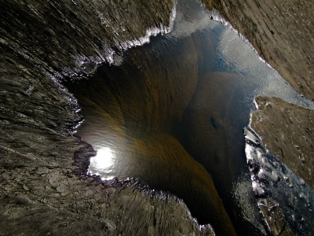

*Поверхностные битумы*: образуются при выходе битумов на поверхность.  
 *Жильные битумы:* Жильные битумы, содержащие незначительное количество минеральных примесей.  
 Получение природных битумов чаще всего производится путем выварки в горячей воде, либо путем извлечения органическими растворителями из горных пород. Природные битумы применяют, как правило, в химической и лакокрасочной промышленности, так как в строительстве применение ограничивается высокой стоимостью сырья.

Виды битумов, используемых в строительстве  
- Строительные битумы (для изготовления мастик, гидроизоляции и других материалов). Название: БН (битум нефтяной)  
- Кровельные битумы (для мягких кровельных материалов). БНК (битум нефтяной кровельный)  
- Дорожные битумы (для асфальтобетонов). БНД (битум нефтяной дорожный) [8]

1. Эксплуатационные свойства битумов.

Пенетация: степень твердости битума (способом проникновения иглы в битум, при температуре нагрева).  
 Пластичность: температура размягчения и хрупкости битума (способ деформации битума металлическим шариком, при температуре размягчения).

Дуктильность: битумная способность растягиваться в нить (способом растяжения битума в нить при воздействии температуры нагрева). [9]



1. Испытание битума по степени твёрдости.

Определение глубины проникания иглы в битум.

Оборудование: Пенетрометр, металлическая щетка, водяная баня, термостат, термометр, стеклянная палочка, секундомер.

  

4.1 Испытание:

Обезвоженный и расплавленный битум процеживают и наливают в металлическую чашку так, чтобы поверхность битума была не более чем на 5 мм ниже верхнего края чашки, и тщательно перемешиваю для полного удаления пузырьков воздуха.

Чашку с битумом охлаждаю на воздухе при температуре (25±0,5)0С, предохраняя образец от пыли, в течение 60-75 мин при испытании битума с пенетрацией до 250 и 75-90 мин с пенетрацией более 250. Чашку с образцом помещаю в кристаллизатор, наполненный водой так, чтобы высота над поверхностью битума была не менее 10 мм, температура воды (25±0,1)0С.

Кристаллизатор устанавливаю на столик пенетрометра, который предварительно приведен в горизонтальное положение винтами. Подвожу острие иглы к поверхности битума так, чтобы игла только слегка касалась ее. Для более точного определения момента соприкосновения иглы с поверхностью битума на стойке прибора установлено зеркало, отражение которого дает лучшую видимость момента подхода иглы к битуму.

После соприкосновения острия иглы с поверхностью битума кремальеру давожу до плунжера, а на круге берут отсчет. Затем одновременно включаю секундомер и нажимаю стопорную кнопку давая игле свободно погружаться в битум в течение 5 с. Если прибор автоматический, то приводят в действие механизм, который по истечении 5 с выключается сам. После этого кремальеру вновь давожу до верхнего конца плунжера и по кругу беру второй отсчет.

Определение повторяю не менее 3 раз в различных точках на поверхности битума, отстоящих от краев чашки и друг от друга не менее чем на 10 мм. После каждого погружения иглу вынимаю из гнезда, отмываю кончик ее от приставшего битума бензином или другим растворителем и насухо вытирают по направлению к острию.

За величину пенетрации принимают среднее арифметическое значение результатов трех параллельных определений. Расхождение между результатами параллельных погружений не должны превышать величин, указанных ниже:

|  |  |  |  |  |
| --- | --- | --- | --- | --- |
| Глубина проникания иглы, мм-1 | от 0 до 40 | от 40 до 130 | от 130 до 250 | свыше 250 |
| Допускаемые расхождения, мм-1 | 2 | 4 | 6 | 3% от среднего арифметического результата |

Если пенетрация определяют при (0±0,1)0С, то в баню с водой кладу лед, чашку с битумом выдерживают 60-90 мин. Кристаллизатор наполняю водой со льдом или 2-5%-ным раствором поваренной соли. На плунжер прибора надеваю дополнительный груз-шайбу массой 100 г. Время погружения иглы 60 с. [10]

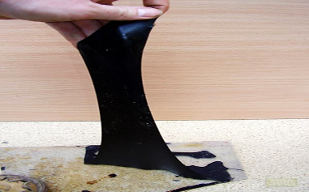

* 1. Пути решения проблемы

- Чистый битум (редко)

- Битум, модифицируемый термоэластопластом

- Битум, модифицируемый латексом

За счёт модификации полимером можно добиться улучшения свойств битума: увеличения когезии, повышения его тепло- и трещин стойкости. Латекс, представляя собой водную дисперсию полимера, является оптимальным модификатором эмульсий. Его можно вводить как в водную, так и в битумную фазу, а также в готовую эмульсию.

Полимер модифицированная битумная эмульсия - эмульсия, имеющая в своем составе полимер в виде латекса или модифицирующей добавки к битуму в количестве, необходимом для улучшения его свойств. [11]

* 1. Анкетирование

Многие не знают о качестве дорожного строительного битума и как он влияние на качество и безопасность человека.

Подтверждением этому служит опрос (см. приложение 1), который я провела. Анкета состояла из три вопросов. В опросе приняло участие студенты специальности «Строители автомобильных дорог и аэродромов» 30 человека. [12]

На первый вопрос «Устраивает Вас качество автомобильных дорог?» – 100% опрошенных ответили «Да», 30% опрошенных ответили «Нет», 70% опрошенных ответили.

В итоге выходит, что в среднем качество автомобильных дорог не устраивает.

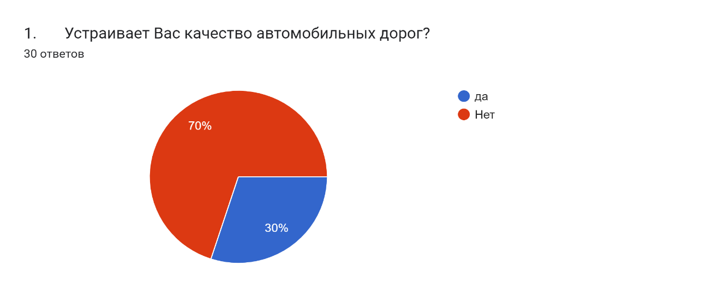

На второй вопрос: «До поступление в колледж, что Вы знали о битуме?» –30% опрошенных ответили «Нечего», 70% опрошенных ответили «Немного».

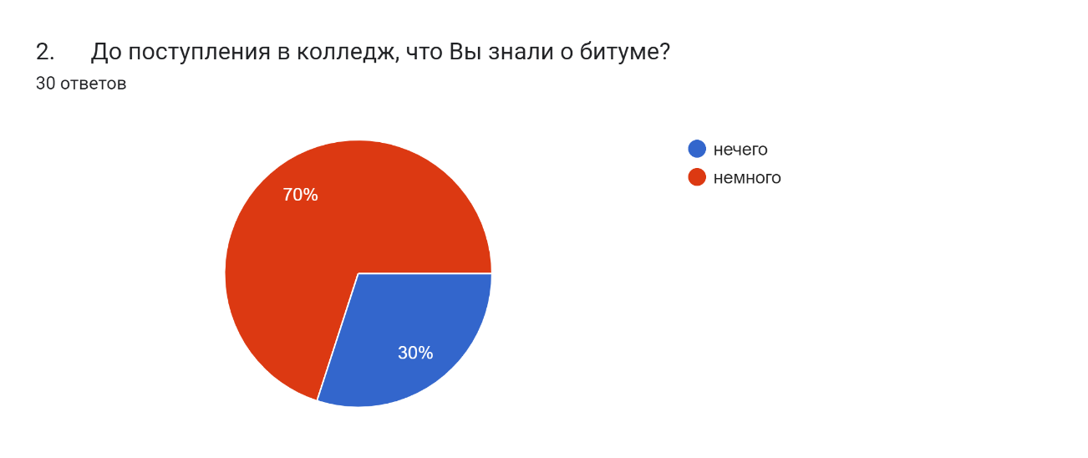

На третий вопрос: «После окончание модуля «Определение свойств горных пород и дорожно-строительных материалов», что вы знаете о битуме?» 10% опрошенных ответили «То, что ранее известно», 90% опрошенных ответили «Больше, чем знали раньше».

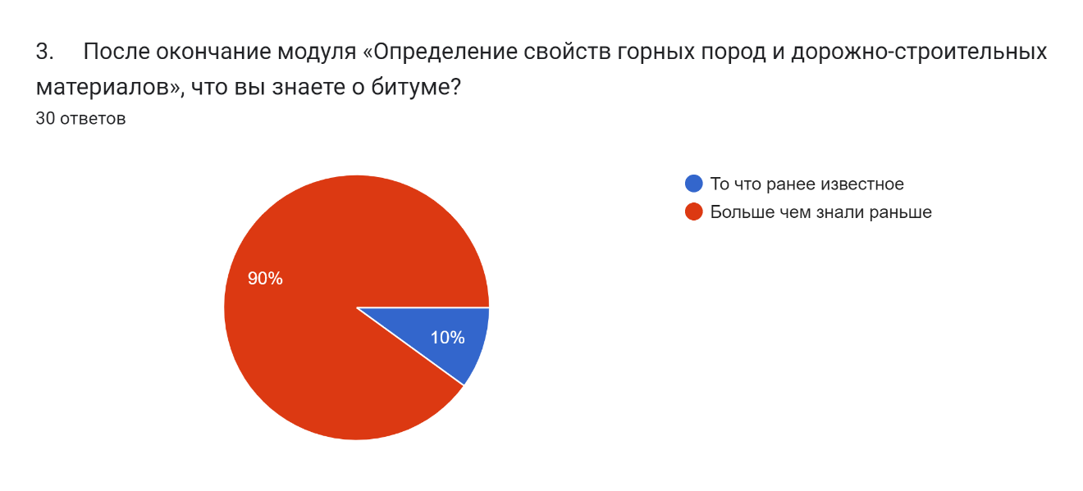

Вывод

Данная работа посвящена качеству битума в строительстве дорог и повысить качество автомобильных дорог. На основании лабораторной работы «степень твердости битума» можно сделать вывод, что битум соответствует стандартам.

Данные исследования могут быть продолжены в направлении изучения и анализа лабораторных, и их обработки, которые позволят повысить качество дорожного битума.

Нынешние поставки битума соответствуют ГОСТу 22245-90. А новый ГОСТ от старого отличается не кардинально, а всего лишь добавлением новых требований. Изменять показатели нужно для увеличения долговечности работ. И если все время держаться старого, то при росте нагрузки на автомобильные дороги, служить они будут еще меньше.

Список литературы

[1] Гуреев А.А., ЧернышеваЕ.А., КоноваловА.А., Кожевникова Ю.В. Производство нефтяных битумов М.2007,103с.

[2]<https://bitumtech.ru/articles/stabilnost_kachestva_bituma_uvelichenie_mezhremontnykh_srokov.html>

[3] <https://oilresurs.ru/news/bitum/>

[4] Руденская И.М., Руденский А.В. Реологические свойства битумов, Высшая школа,1967,118с

[5][http://www.inta.ru/pub/perspektivy-proizvodstva-i primeneniya-legkogo-poristogo-zapolnitelya-stroitelnye-materialy. 2005.-7/](http://www.inta.ru/pub/perspektivy-proizvodstva-i%20primeneniya-legkogo-poristogo-zapolnitelya-stroitelnye-materialy.%202005.-7/)

[6] <https://tstu.ru/book/elib/pdf/2014/yarcev.pdf>

[7] <https://mosstroylab.ru/ispytaniye-neftyanykh-bitumov>

[8]<https://bitumtech.ru/spravochnik/trebovaniya-predyavlyaemye-k-bitumnym-smesyam/>

[9] <https://bitumast.com/bitumnaya-mastika-instruktsiya-po-primeneniyu/>

[10] Фомина Р.М., «Лабораторные работы по дорожно-строительным материалам.

[11]<https://neftegaz.ru/tech-library/neftekhimiya/142272-bitum-ot-lat-bitumen-gornaya-smola-neft/>

[12]<https://docs.google.com/forms/d/1IOPYC4iO1Dvhjw0g0m031x3s9u9q_hvOXTgOXJYRqEw/edit#responses>

Приложение 1

Анкетирование

1. Устраивает Вас качество автомобильных дорог?
2. Да
3. Нет
4. До поступления в колледж, что Вы знали о битуме?
5. Нечего
6. Немного
7. После окончание модуля «Определение свойств горных пород и дорожно-строительных материалов», что вы знаете о битуме?
8. То, что ранее известное
9. Больше, чем знали раньше